ОТДЕЛ ПО ОБРАЗОВАНИЮ ПРУЖАНСКОГО РАЙИСПОЛКОМА
ГУО «ДЕТСКИЙ САД №3 Г. ПРУЖАНЫ»

Памятка для родителей

"Развиваем пальчики – стимулируем речевое развитие."

Пальчиковая гимнастика - это очень доступный и эффективных способ развития мелкой моторики рук. Многолетними исследованиями подтверждено, что развитие мелкой моторики рук тесно связано с интеллектуальным развитием, в частности с развитием речи. Развивается также и память, в простой, интересной и доступной форме ребенку предлагаются для запоминая маленькие стишки, которые сопровождают действия. А сколько радостных моментов переживает ребенок, играя вместе со своей мамой, что положительным образом сказывается на развитии эмоциональной сферы. Это и простота, и огромная польза, и радость одновременно. Играя с ребенком таким образом, мы стимулируем внимание, мышление, воображение.
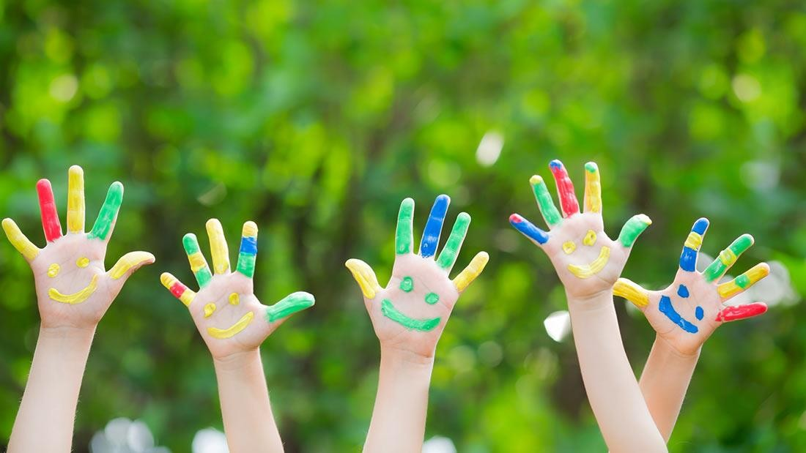

Что происходит, когда ребёнок занимается пальчиковой гимнастикой?

- Развивает речь.
Упражняя и ритмично двигая пальчиками, ребенок активизирует речевые центры головного мозга.
- Развивает умение ребенка подражать взрослым, учит вслушиваться в речь и понимать ее, повышает речевую активность, создает благоприятную эмоциональную атмосферу.
- Учит ребенка концентрировать внимание и правильно его распределять.
- Когда ребенок начнет говорить и сможет стихами сопровождать
упражнение из пальчиковой гимнастики – это будет делать его речь более четкой, ритмичной, яркой. Таким образом, он сможет усилить контроль за своими движениями.
- В пальчиковых играх нужно запоминать многое: и положение пальцев, и последовательность движений, да и просто стихи. Вот вам и отличное веселое упражнение для развития памяти!

Советы:
1. Сначала все упражнения выполняются медленно. Следите, чтобы ребенок правильно воспроизводил и удерживал положение кисти или пальцев и правильно переключался с одного движения на другое. При необходимости помогите или научите его помогать себе второй рукой.

2. Упражнения отрабатываются сначала одной рукой (если не предусмотрено участие обеих рук), затем - другой рукой, после этого - двумя одновременно.
Примеры пальчиковых игр и упражнений:

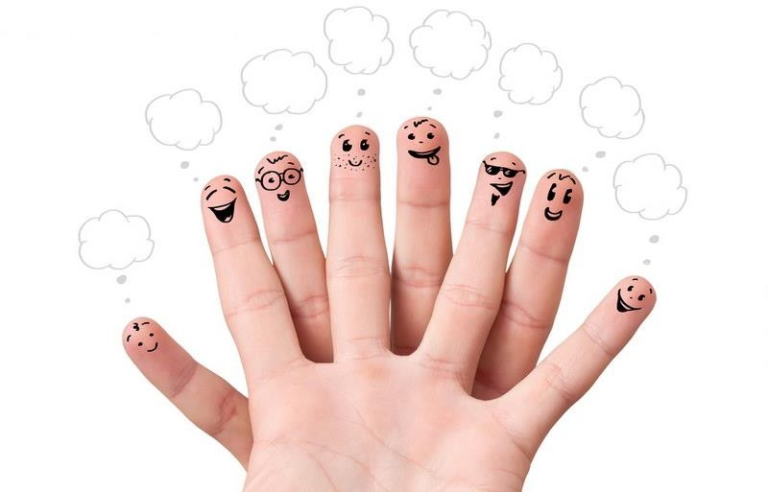
- Сжимайте пальцы в кулак, затем разжимайте их. Сначала делайте это одновременно обеими руками, затем по очереди каждой рукой.
- Выгибайте и прогибайте кисти рук одновременно и по очереди.
- "Замок". Переплетите пальцы, сожмите ладони.
- "Солнечные лучи". Сложите ладони и расставьте в стороны пальцы.
- "Ножницы". Разведите пальцы в стороны, затем сведите их вместе. Сначала одной, потом другой рукой и обеими руками вместе.
- "Пальчики здороваются". Подушечки пальцев по очереди прикасаются к большому пальцу (сначала правая рука, потом левая, затем одновременно).
- Похлопывайте кистями рук по столу поочередно и одновременно.
- Постукивайте пальцами по столу обеими руками и поочередно.
- Поочередно приподнимайте и опускайте пальцы: кисти рук лежат на столе.
- Имитируйте игру на пианино.
- "Человечки бегают" с помощью указательного и среднего пальцев.
- "Футбол". Забивайте шарики одним, затем двумя пальцами.
- Надавите четырьмя сильно сжатыми пальцами одной руки на основание большого пальца, затем на середину ладони.
- Разотрите ладони (вверх-вниз).
- Разотрите боковые поверхности сцепленными пальцами.
- Разотрите ладони карандашом, зажатым между ними.
- Положите между ладонями грецкий орех и делайте круговые движения.
- Поиграйте в сказку и предложите своей доченьке превратиться в Золушку… Пусть она поможет Вам и разложит в две разные чашечки фасоль и горох, которые Домовенок Кузя нечаянно перемешал в большой чашке.
- А с сыном и папой попробуйте провести игру-соревнование на скорость. Кто быстрее, папа или сынок, разложит маленькие и большие болтики или гайки в две разные коробочки?
- Покажите Вашему ребенку, что можно складывать интересные фигурки из спичек, счетных палочек или карандашей. Пусть попробует сложить лесенку, елочку, цветочек, домик, машинку, кроватку, диванчик или стульчик для куколки.
- Попробуйте выложить с ребенком разные узоры из семян растений (желательно не очень мелких), гороха, фасоли, желудей. Для основы можно использовать картонку с тонким слоем пластилина.
- Лепите из глины, теста и пластилина, играйте в мозаику и пазлы.
- Учите ребенка шнуровать ботинки, застегивать и расстегивать пуговицы, молнии, кнопки и различные замочки, плести косички из разноцветных веревочек, ленточек и шнурков.
- Купите и используйте в играх с Вашим ребенком разнообразные шарики, мячики, ежики – это своеобразные массажеры.
- И наконец, пальчиковая гимнастика или игры с пальчиками:

Дождик
Вышел дождик на прогулку. (Шагаем пальчиками обеих рук по столу)
Он бежит по переулку, (На каждую строку загибаем пальчики на обеих руках)
Барабанит по окошку,
Вымыл зонтики прохожих,
Крыши дождик вымыл тоже.
Сразу город мокрым стал. (Встряхиваем ладонями, отряхивая от воды)
Дождик кончился. Устал. (Кладем ладони на стол)

Капустка
Мы капустку рубим-рубим,( Движения прямыми ладонями вверх-вниз),
Мы капустку солим-солим,(Поочередное поглаживание подушечек пальцев)
Мы капустку трем-трем, (Потирать кулачок о кулачек)
Мы капустку жмём-жмём. (Сжимать и разжимать кулачки).

Пять пальцев
На моей руке пять пальцев,
Пять хватальцев, пять держальцев.
Чтоб строгать и чтоб пилить,
Чтобы брать и чтоб дарить.
Их не трудно сосчитать:
Раз, два, три, четыре, пять!
Ритмично сжимать и разжимать кулачки. На счет – поочередно загибать пальчики на обеих руках.

Повстречались
Повстречались два котенка: «Мяу-мяу!»,
Два щенка: «Ав-ав!»,
Два жеребенка: «Иго-го!»,
Два тигренка: «Р-р-р!»
Два быка: «Му-у!».
Смотри, какие рога.
На каждую строчку соединять поочередно пальцы правой и левой рук, начиная с мизинца. На последнюю строчку показать рога, вытянув указательные пальцы и мизинцы.

Червячки
Раз, два, три, четыре, пять (Ладони лежат на коленях или столе)
Червячки пошли гулять.(Пальцы согнуть и подтянуть к ним ладонь)
Вдруг ворона подбегает, (По поверхности идут указательным и средним пальцами)
Головой она кивает, (Сложить ладонь щепоткой и качать вверх-вниз)
Каркает: «Вот и обед! » (Раскрыть пальцы веером, большой отвести вниз)
Глядь — (Развести руками)
А червячков уж нет! (сжать пальцы в кулачки и прижать к груди)

Спать пора.
Этот пальчик хочет спать,
Этот пальчик - прыг в кровать!
Этот пальчик прикорнул,
Этот пальчик уж заснул.
Тише, пальчик, не шуми,
Братиков не разбуди.
Встали пальчики, ура!
В детский сад идти пора.
Поднять левую руку ладонью к себе и в соответствии с текстом загибать правой рукой по очереди пальцы левой руки, начиная с мизинца. Затем обратиться к большому пальцу, разогнуть все пальчики.

Эти упражнения надо проводить регулярно и тогда Вы увидите, что ребенок стал намного быстрее запоминать рифмованные тексты, а речь его стала более четкой и выразительной. Старайтесь выразительно произносить тексты и показывать ребенку сопровождающие его движения. Пусть учится делать гимнастику вместе с Вами, хотя бы сначала договаривая отдельные слова или окончания, а уже потом и текст.

Учитель-дефектолог:
Дыцевич Е.М.
10.01.2023

